**３０分**

春雨の中華サラダ



つるつるした食感とさっぱりとした味わいで夏の暑い日にも食べやすいメニューです！

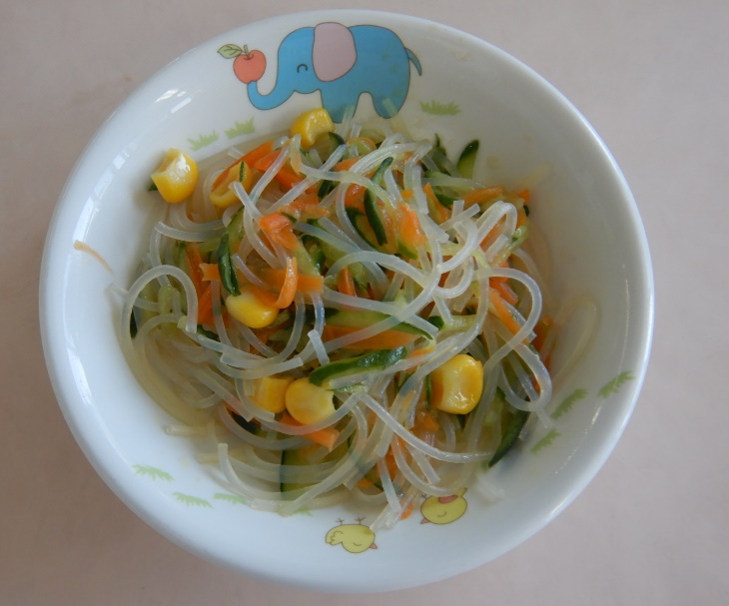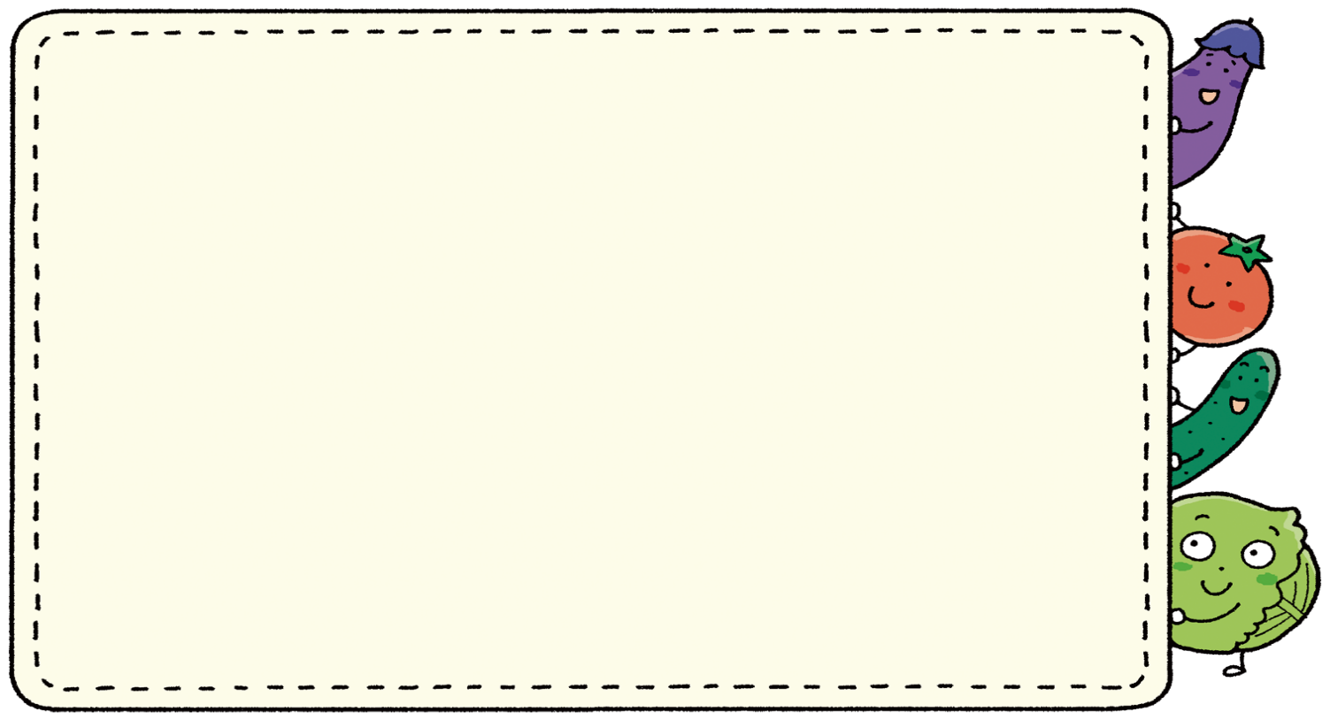

|  |
| --- |
| **作り方** |
| 1. 春雨は茹で戻して水気をきり、食べやすい長さに   カットする。   1. きゅうり、にんじんは千切りにする。 2. 調味料を合わせる。 3. 全ての材料を混ぜ合わせる。   ※味付けはお好みで加減してください。  ハムや錦糸卵を混ぜても美味しくいただけます！ |

|  |  |
| --- | --- |
| 材料 | 幼児4人分 |
| 春雨 | 15ｇ |
| きゅうり | 1/2本 |
| にんじん | 3ｃｍ |
| コーン缶 | 大さじ1 |
| 酢 | 大さじ１ |
| 砂糖 | 大さじ１ |
| 醤油 | 小さじ１ |
| 鶏がらスープの素 | 小さじ1/2 |
| ごま油 | 少々 |



国産春雨はじゃがいもやさつま芋のでんぷんから作られ、

柔らかくてもちもちしています。サラダや和え物に適しています。

緑豆春雨（中国春雨）は緑豆というお豆のでんぷんです。

熱に強くに崩れにくいのでサラダの他にも炒め物やスープに適しています。

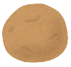

[](http://www.seirei.or.jp/hq/)